**“开拓者”ROV 2025年度维保服务**

**技 术 需 求**

**申请人签名：周欣**

**填报单位及部门：****自然资源部第一海洋研究所船舶管理中心**

**二〇二五年五月二十日**

1、技术指标

为保证“开拓者”ROV长久稳定运行将对其进行定期保修维护，具体维保计划需中标方针对项目情况制定，维保项目关键指标如下：。

1. ROV 设备无作业任务时，中标方提供水下主体、布放回收系统、水面控制系统等存储空间、负责设备存储期间安全。根据设备实际情况定制一套维护保养方案，并在报价时提交。动态优化维护过程，现场维护人员根据项目执行情况，填写维保、维修报告。
2. ROV 设备有作业任务时，中标方负责发运设备至国内指定码头，并协助完成装船、连接、调试。
3. 中标方提供“开拓者”ROV生产厂家认可的维保资质材料。

2维保内容

“开拓者”无人缆控潜水器系统包括水下主体（潜水器本体、科考取样系统）、布放回收系统（A型架、收放绞车、中央泵站、收放控制台）、水面控制系统、辅助系统（工具间、调试泵站）四部分，本项目完成以上四部分维保及存储。

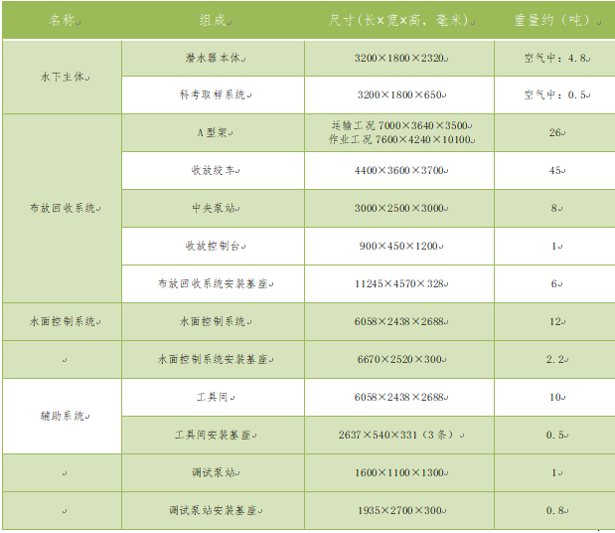

系统组成

|  |  |  |  |
| --- | --- | --- | --- |
| 名称 | 组成 | 尺寸(长×宽×高，毫米) | 重量约（吨） |
| 水下主体 | 潜水器本体 | 3200×1800×2320 | 空气中：4.8 |
| 科考取样系统 | 3200×1800×650 | 空气中：0.5 |
| 布放回收系统 | A型架 | 运输工况7000×3640×3500  作业工况7600×4240×10100 | 26 |
| 收放绞车 | 4400×3600×3700 | 45 |
| 中央泵站 | 3000×2500×3000 | 8 |
| 收放控制台 | 900×450×1200 | 1 |
| 布放回收系统安装基座 | 11245×4570×328 | 6 |
| 水面控制系统 | 水面控制系统 | 6058×2438×2688 | 12 |
|  | 水面控制系统安装基座 | 6670×2520×300 | 2.2 |
| 辅助系统 | 工具间 | 6058×2438×2688 | 10 |
| 工具间安装基座 | 2637×540×331（3条） | 0.5 |
|  | 调试泵站 | 1600×1100×1300 | 1 |
|  | 调试泵站安装基座 | 1935×2700×300 | 0.8 |

|  |  |  |  |
| --- | --- | --- | --- |
| 名称 | 组成 | 尺寸(长×宽×高，毫米) | 重量约（吨） |
| 水下主体 | 潜水器本体 | 3200×1800×2320 | 空气中：4.8 |
| 科考取样系统 | 3200×1800×650 | 空气中：0.5 |
| 布放回收系统 | A型架 | 运输工况7000×3640×3500  作业工况7600×4240×10100 | 26 |
| 收放绞车 | 4400×3600×3700 | 45 |
| 中央泵站 | 3000×2500×3000 | 8 |
| 收放控制台 | 900×450×1200 | 1 |
| 布放回收系统安装基座 | 11245×4570×328 | 6 |
| 水面控制系统 | 水面控制系统 | 6058×2438×2688 | 12 |
|  | 水面控制系统安装基座 | 6670×2520×300 | 2.2 |
| 辅助系统 | 工具间 | 6058×2438×2688 | 10 |
| 工具间安装基座 | 2637×540×331（3条） | 0.5 |
|  | 调试泵站 | 1600×1100×1300 | 1 |
|  | 调试泵站安装基座 | 1935×2700×300 | 0.8 |

|  |  |  |  |
| --- | --- | --- | --- |
| 名称 | 组成 | 尺寸(长×宽×高，毫米) | 重量约（吨） |
| 水下主体 | 潜水器本体 | 3200×1800×2320 | 空气中：4.8 |
| 科考取样系统 | 3200×1800×650 | 空气中：0.5 |
| 布放回收系统 | A型架 | 运输工况7000×3640×3500  作业工况7600×4240×10100 | 26 |
| 收放绞车 | 4400×3600×3700 | 45 |
| 中央泵站 | 3000×2500×3000 | 8 |
| 收放控制台 | 900×450×1200 | 1 |
| 布放回收系统安装基座 | 11245×4570×328 | 6 |
| 水面控制系统 | 水面控制系统 | 6058×2438×2688 | 12 |
|  | 水面控制系统安装基座 | 6670×2520×300 | 2.2 |
| 辅助系统 | 工具间 | 6058×2438×2688 | 10 |
| 工具间安装基座 | 2637×540×331（3条） | 0.5 |
|  | 调试泵站 | 1600×1100×1300 | 1 |
|  | 调试泵站安装基座 | 1935×2700×300 | 0.8 |